辽宁省2025年初中学业水平考试
生物
本试卷分第一部分（选择题）和第二部分（非选择题），满分30分，和地理共用90分钟。
第一部分（选择题，共12分）
一、选择题（本题共12小题，每小题1分，共12分。下列每小题只有一个最符合题目要求的选项）
1. 地球上最大的生态系统是（ ）
A. 生物圈 B. 池塘生态系统
C 农田生态系统 D. 荒漠生态系统
2. 下列属于传染病的是（ ）
A. 骨折 B. 近视
C. 缺铁性贫血 D. 流行性感冒
3. 如图是某同学绘制的肾单位结构模式图，其中表示肾小球的是（ ）
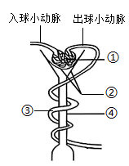
A. ① B. ② C. ③ D. ④
4. 在人体生殖系统中，产生精子和卵细胞（卵子）的器官分别是（ ）
A. 输精管、子宫 B. 睾丸、卵巢
C. 输精管、卵巢 D. 睾丸、子宫
5. 保护环境，人人有责。下列做法不利于保护环境的是（ ）
A. 植树造林 B. 合理捕捞 C. 节约用电 D. 乱扔垃圾
6. 宁陕拟蜡伞是陕西省某科研团队发现的秦岭大型真菌新种。下列生物与宁陕拟蜡伞同属于真菌的是（ ）
A. 酵母菌 B. 乳酸菌
C. 变形虫 D. 烟草花叶病毒
7. 益蝽是生物防治常用的昆虫，发育过程属于不完全变态发育。下列昆虫中，与益蝽发育过程相同的是（ ）
A. 蜜蜂 B. 蟋蟀 C. 蝴蝶 D. 家蚕
8. 下列食品制作过程中，没有应用到发酵技术的是（ ）
A. 泡菜 B. 米饭 C. 酸奶 D. 馒头
9. 指鼻试验是医学上检验身体协调性的一种手段。如图屈肘指鼻时，肱二头肌和肱三头肌的状态分别是（ ）
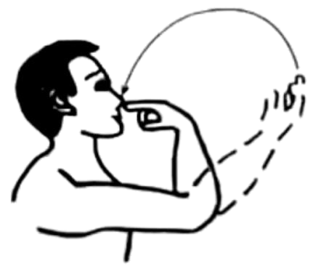
A. 收缩、收缩 B. 舒张、舒张
C. 收缩、舒张 D. 舒张、收缩
10. 我国研制出世界上首款“人造眼球”，其感光部件能够感受光线刺激，该部件相当于人眼球结构中的（ ）
A. 玻璃体 B. 晶状体 C. 视网膜 D. 脉络膜
11. 下列关于神经系统和神经调节的说法，正确的是（ ）
A. 神经系统由大脑和脊髓组成
B. 神经调节的基本方式是神经冲动
C. 人生来就有的反射是复杂（条件）反射
D. 神经系统结构和功能的基本单位是神经元
12. 下列属于绿色植物蒸腾作用意义的是（ ）
A. 为许多生物提供食物
B. 为许多生物的生命活动提供能量
C. 促进水和无机盐在植物体内的运输
D. 维持大气中氧气和二氧化碳的平衡
第二部分（非选择题，共18分）
二、非选择题（本题共6小题，每空0.5分，共18分）
13. 2025年4月 24 日， “神舟二十号”载人飞船发射成功。斑马鱼和金鱼藻随宇航员一同进入太空。图甲是植物细胞结构示意图，图乙是斑马鱼和金鱼藻图。结合图示回答相关问题。
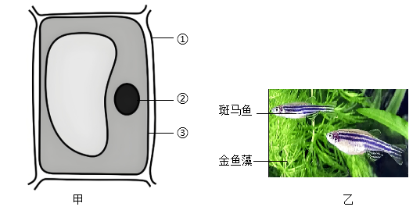
（1）图甲标出三个结构中，斑马鱼细胞不具有的是________（填序号）。
（2）斑马鱼和人体有相同的结构层次。他们体内的各种组织是由细胞生长、分裂、________形成的，其中有支持、连接、保护、营养等功能的基本组织是________组织。
（3）斑马鱼属于鱼类，生活在水中，用_________（填“鳃”或“肺”）呼吸，图乙中金鱼藻主要为斑马鱼提供气体是________。
（4）与斑马鱼相比，金鱼藻这种绿色开花植物不具有的结构层次是________。
14. 分析资料，回答相关问题。
资料一：长白山国家自然保护区建于1960年，是我国建立最早的自然保护区之一。已知有野生植物73目246科2277种，有国家重点保护植物25种。野生动物有73目219科1225种，有国家重点保护动物59种，如东北虎、金钱豹、梅花鹿等为国家一级保护动物。
（选编自《吉林地理》）
资料二：每逢夏季，长白山海拔2000~2600米的山坡上就变成了“空中花园”。由于没有树木遮蔽，这里阳光充足，花朵往往生机勃勃，牛皮杜鹃正是“空中花园”最具代表性的一种。
（选编自《中国国家地理百科全书》）
（1）资料一主要体现了生物多样性中的________多样性。
（2）资料一提及的生物分类单位中，最小（低）的分类单位是________。东北虎、金钱豹、梅花鹿在生物分类上都属于_________（填“脊椎”或“无脊椎”）动物。
（3）资料二中牛皮杜鹃种子外面有果皮包被，由此可推断牛皮杜鹃属于种子植物中的_________植物。
（4）资料二中牛皮杜鹃属于生态系统组成成分中的________者。影响牛皮杜鹃生活的生态因素中，阳光属于________因素。
15. 萝卜根可食用，叶和种子皆可入药。在农学名著《齐民要术》中有萝卜种植的相关记载。图甲是萝卜种子结构示意图，图乙是萝卜根尖结构示意图，图丙是萝卜花部分结构示意图。结合图示回答相关问题。
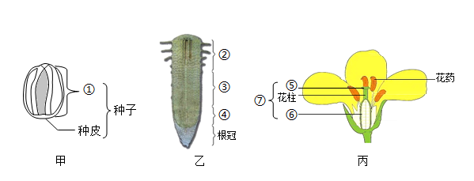
（1）萝卜种植常用种子繁育幼苗，这种生殖方式属于_________（填“无性”或“有性”）生殖。图甲中结构①是_________，由胚芽、胚轴、胚根、子叶组成。
（2）萝卜根的生长离不开细胞分裂，图乙中有很强分裂能力的部位是________（填序号）。
（3）萝卜根具有吸收和贮存的功能。图乙中吸收水和无机盐的主要部位是_________（填序号）。萝卜叶通过________作用合成的有机物，经输导组织中的________管运输到根部贮存。
（4）萝卜是两年生草本植物，花一般为白色或淡紫色。图丙中结构⑦是_________，萝卜花经传粉、受精后，可发育成果实的结构是_________（填序号）。
16. 人体内的各系统相互联系和协调，使人体形成一个整体。如图是人体部分系统功能联系示意图，其中①②表示心脏的心房，A~C表示系统。结合图示回答相关问题。
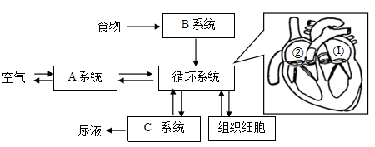
（1）氧气经图中A_________系统进入血液，随血液循环最先到达心脏的_________（填序号）。
（2）淀粉进入图中_________（填字母）系统，最终被分解为_________才能被人体吸收。
（3）细胞产生废物，可以通过血液循环运输到肾形成尿液。肾属于图中_________（填字母）系统的器官。
（4）在体循环中，血液流经组织细胞周围的毛细血管网时，发生物质交换。这样，血液变成了含氧少、颜色暗红的_________血。
17. 芥蓝属于十字花科植物，营养物质丰富。芥蓝花色的白色与黄色是一对相对性状，由一对基因控制（量性基因用A 表示，隐性基因用a表示）。如表是芥蓝花色的遗传情况。结合此表回答相关问题。
组别 | 亲代表现性状 |  | 子代表现性状
1 | 白色 | 白色 | 白色，黄色
2 | 白色 | 黄色 | 白色，黄色

（1）芥蓝的花色由基因控制，基因是有特定遗传效应（包含遗传信息）的__________（填“DNA”或“蛋白质”）片段。
（2）在芥蓝的体细胞中，控制花色性状的基因一般是________（填“成对”或“单个”）存在的。
（3）由第1组可推断，显性性状是_________色。第2组花色为黄色的基因组成是________。
（4）亲代花色表现为白色，其子代花色也出现白色，这种现象在遗传学上叫作________。
（5）若使用射线处理芥蓝种子，使其遗传物质发生改变，再从中选育出优质的新品种，则这种变异属于_________（填“可遗传”或“不可遗传”）变异。
18. 甜蜜素是一种甜味剂。甜蜜素会影响雄性黑腹果蝇的运动能力吗?某生物学兴趣小组做了如下探究实验。
步骤一：选择60只大小和生理状态相似雄性黑腹果蝇，随机均分为 A、B两组。A组未加甜蜜素，B组加甜蜜素，其他条件相同且适宜，培养7天。
步骤二：将A、B两组果蝇分别转移到培养管A 组、B组中，为方便计数，每组果蝇均分到两支培养管里。在距管底6厘米处做标记（如图为实验装置示意图）。
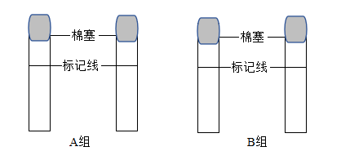
步骤三：实验开始前，轻弹管壁，使果蝇全部落入管底，记录10秒内通过标记线的果蝇数量（爬过标记线的果蝇运动能力强）。
步骤四：将步骤三重复操作4次，每次间隔2分钟。
步骤五：分别计算A、B两组5次实验数据的平均值，实验结果如表：
组别 | A组 | B组
果蝇过线平均数（只） | 27 | 14
分析回答下列问题：
（1）本实验作出的假设是_________。
（2）本实验的变量是___________。
（3）设置A组和B组的目的是形成___________。
（4）分析数据，得出结论：甜蜜素会影响雄性黑腹果蝇的运动能力，食用甜蜜素的雄性黑腹果蝇运动能力_________（填“低于”或“高于”）未食用甜蜜素的雄性黑腹果蝇运动能力。

